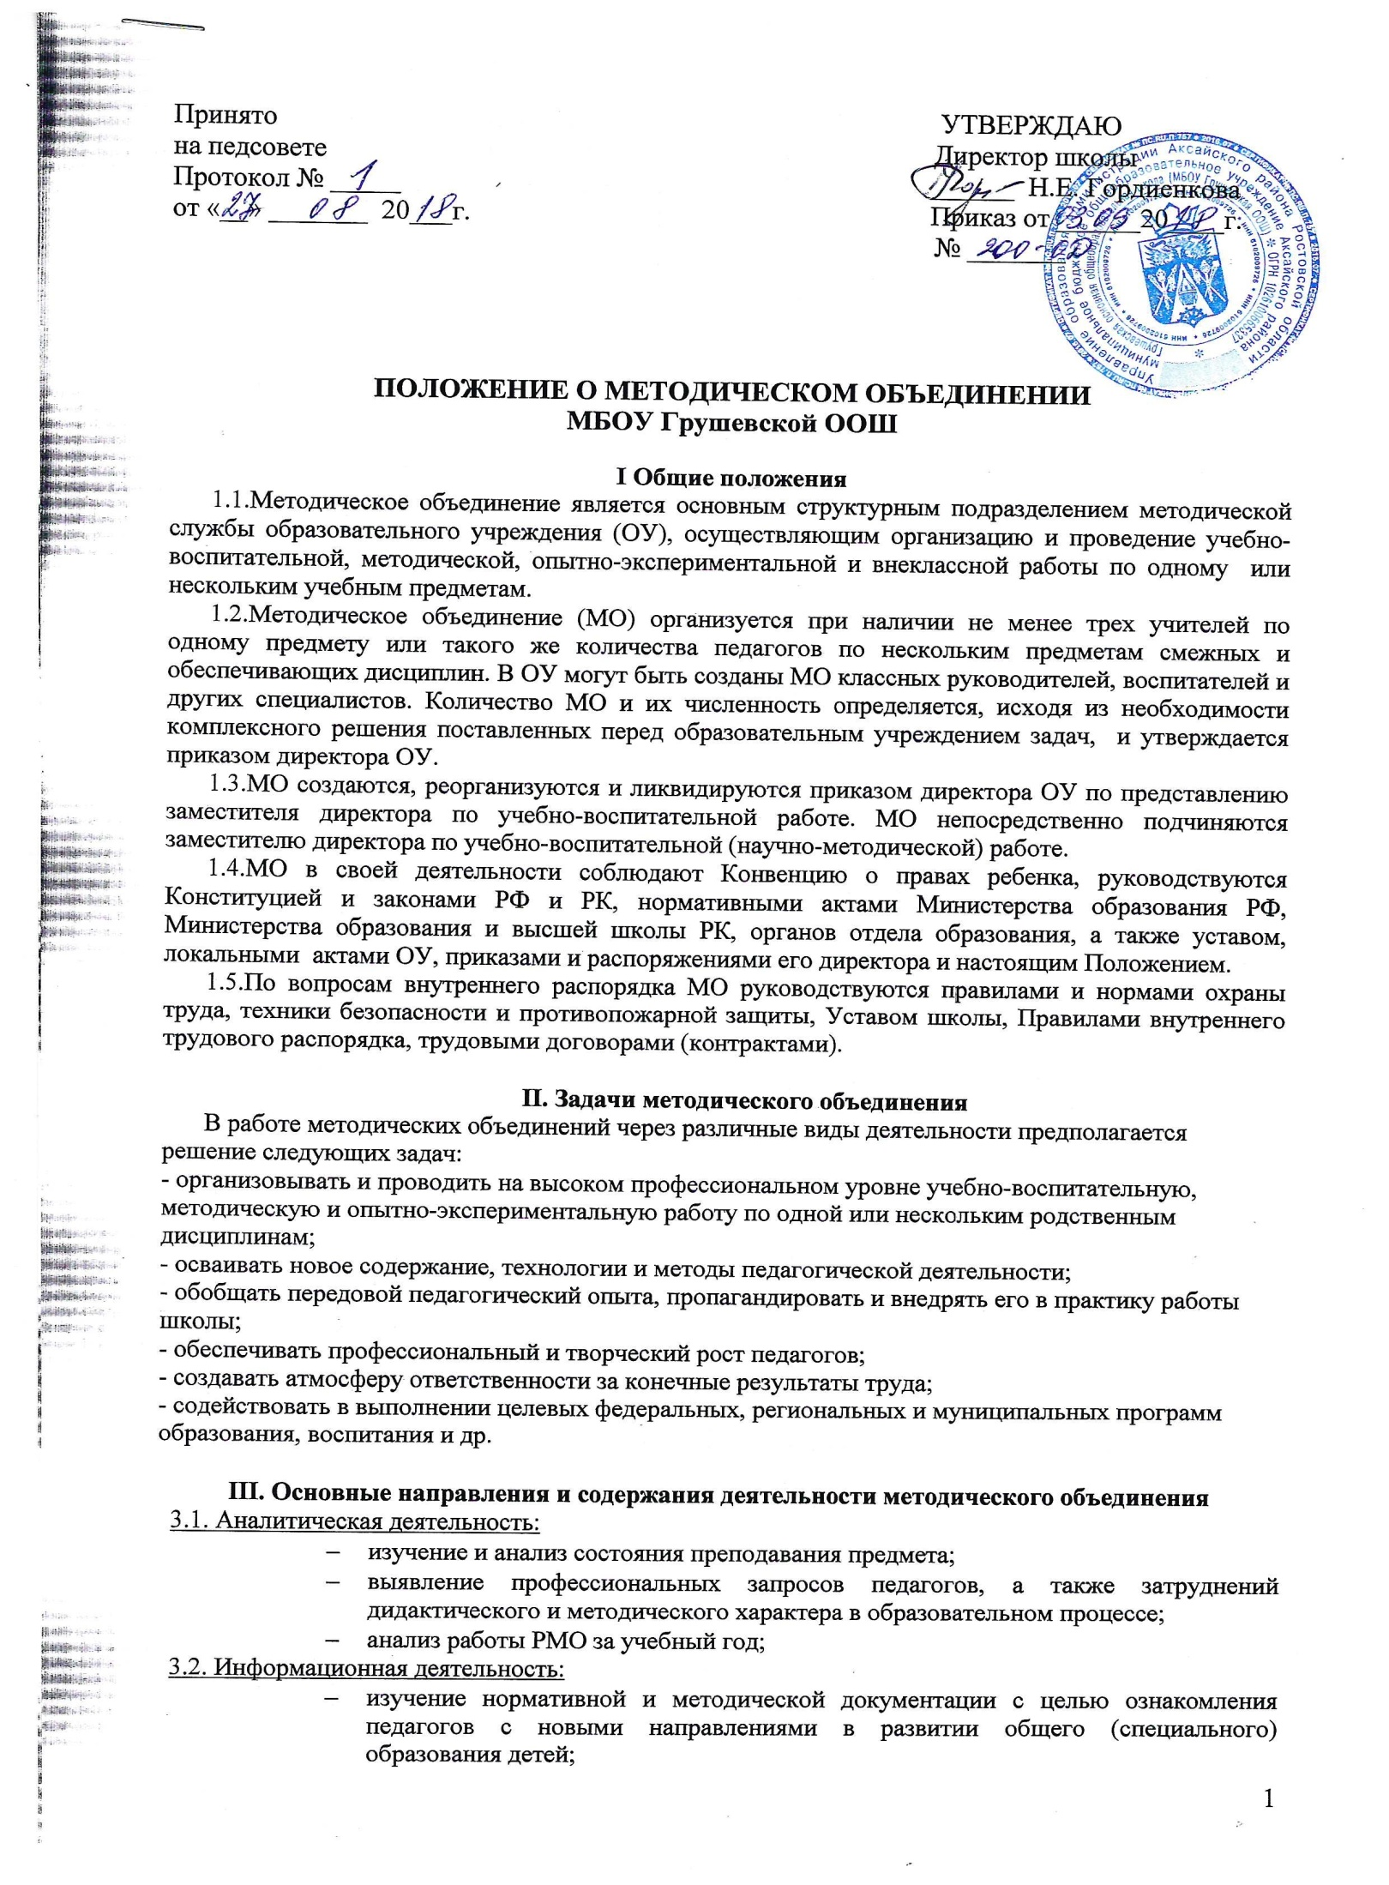

- ознакомление педагогов с анализом состояния преподавания предмета или группы предметов по итогам внутришкольного контроля;
- ознакомление педагогов с новинками педагогической, психологической, методической литературы на бумажных и электронных носителях;
3.3. Организационно-методическая деятельность:
  - отбор содержания и составление учебных (рабочих) программ по предметам с учётом вариативности; анализ авторских программ и методик учителей;
  - выработка единых требований к оценке результатов освоения учащимися учебных программ;
  - утверждение аттестационного материала для процедуры промежуточного контроля в переводных классах;
  - разработка системы промежуточной аттестации обучающихся (тематическая, зачётная и т.д.);
  - совершенствование методики проведения различных видов занятий и их учебно-методического обеспечения;
  - организация взаимопосещения уроков с целью ознакомления с методическими разработками сложных тем предмета; проведение открытых уроков по определённой тематике с последующим самоанализом;
  - организация и проведение предметных недель в ОУ;
  - обобщение и распространение передового опыта педагогов, работающих в МО;
  - отчёты о профессиональном самообразовании учителей, о работе на курсах повышения квалификации;

3.4. Исследовательская деятельность:
  - изучение и освоение методологии ведения опытно-экспериментальной и исследовательской работы;
  - участие в экспериментах и исследованиях по важнейшим проблемам по своему предмету, проблемам педагогики в тесной связи с задачами повышения качества преподавания учебных предметов;

IV. Организация деятельности методического объединения
4.1. Методическое объединение учителей ежегодно избирает руководителя;
4.2. Руководитель МО:
- составляет план МО, который рассматривается на заседании МО, согласовывается с заместителем директора по учебно-воспитательной (методической) работе и утверждается директором;
- участвует в составлении тематических и итоговых контрольных срезов знаний, умений и навыков учащихся;
- оказывает методическую помощь молодым специалистам;
- участвует в работе школьной аттестационной комиссии;
- ведёт протоколы заседаний МО;
4.3. Заседания МО проводятся не реже одного раза в четверть. О времени и месте проведения заседания руководитель МО обязан сообщить заместителю директора по УВР, курирующего методическую работу.
4.4. По каждому из обсуждаемых на заседании вопросов принимаются решения, которые фиксируются в протоколе.
4.5. Контроль за деятельностью МО осуществляется заместителем по УВР в соответствии с планами методической работы школы и внутришкольного контроля, утверждаемого директором ОУ.

V. Права и обязанности методического объединения
5.1. Методическое объединение имеет право:
- выражать пожелания руководству ОУ при распределении учебной нагрузки;
- требовать от администрации своевременного обеспечения членов МО всей необходимой инструктивной, нормативной и научно-методической документацией;
- выдвигать предложения по улучшению учебного процесса в школе;
- ставить вопрос перед администрацией школы о поощрении учителей МО за активное участие в экспериментальной деятельности;
- ставить вопрос о публикации материалов о передовом педагогическом опыте, накопленном в МО;
- готовить предложения и рекомендовать учителей для повышения квалификационной категории;
- выдвигать от МО учителей для участия в конкурсах «Учитель года» и др.
5.2. Каждый участник МО обязан:
- участвовать в заседаниях МО;
- стремиться к повышению уровня профессионального мастерства;
- знать тенденции развития методики преподавания предмета;
- владеть основами самоанализа педагогической деятельности;
- своевременно изучать нормативные документы по вопросам организации обучения, преподавания учебного предмета или группы предметов соответствующей образовательной области;
- активно участвовать в проведении открытых мероприятий (уроков, внеклассных мероприятий по предмету и др.);

VI. Документация методического объединения
6.1. К документации МО относятся:
- Приказ руководителя ОУ о создании МО.
- Приказ о назначении на должность руководителя МО.
- Положение о МО.
- Анализ работы МО за прошлый учебный год с указанием:
- степени выполнения плана работы МО;
- самого существенного и ценного опыта МО и отдельных учителей;
- оценки знаний, умений и навыков учащихся по предмету;
- оценки результатов предметных олимпиад (в динамике за несколько лет);
- причин неудач в работе МО и отдельных педагогов (если таковые имелись);
- План работы МО на текущий учебный год, в котором имеется:
- тема методической работы, приоритетные направления и задачи на новый учебный год;
- банк данных об учителях, входящих в МО: ФИО, общий и педагогический стаж, образование (какое ОУ закончил, когда, специальность), преподаваемый предмет(ы), классы, в которых преподаёт учитель, квалификационная категория, награды, звания;
- перспективный план аттестации учителей МО (можно указать график прохождения аттестации учителей на текущий год);
- перспективный план повышения квалификации учителей МО
- сведения о темах самообразования учителей;
- сведения о предметных кружках и факультативах, которые ведут члены МО;
- график проведения открытых уроков и внеклассных мероприятий по предмету учителями МО;
- план проведения предметной недели (декады);
- план проведения методической недели (если МО проводит самостоятельно);
- график проведения административных контрольных работ;
- Протоколы заседаний МО;

